Výsledky piš přímo do zadání, případně na papír, který následně nascanuj.
Výsledek pošli nejpozději 19.4.2020 na adresu: jiri.slovak@zsbilalhota.cz

Pracovní list – měření objemu
1) Vyjmenuj další nádoby, které lze použít na měření objemu:

2) Napiš, kolik je v odměrném válci kapaliny:
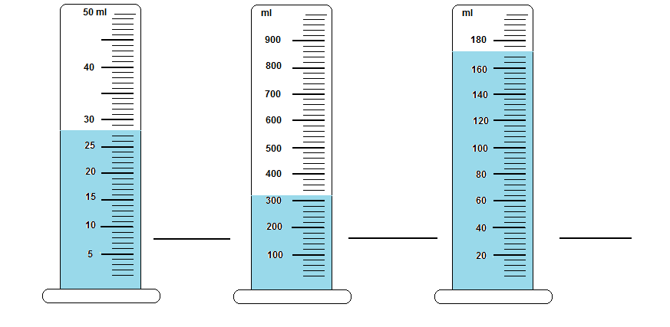

3) Napiš zásady pro správné měření objemu kapalin.
A.
B.
C.
D.
4) Napiš postup, jak bys měřil(a) objem malého nepravidelného pevného tělesa:
(použij tyto věty a napiš k nim číslice v pořadí od 1 do 5)
Odečtu od sebe oba objemy kapalin.
Vezmu odměrný válec, naliji do něho vodu.
Po vložení tělesa do válce s vodou odečtu hodnotu vody ve válci.
Odečtu hodnotu samotné kapaliny ve válci.
Ponořím těleso do odměrného válce s vodou.
Zapíši výsledný objem tělesa (vztahem V = … ml).

5) Napiš, jak bys měřil(a) objem sypkých látek.

6) Napiš zásady pro měření objemu sypkých látek.
A.
B.
C.
D.

7) Zakroužkuj správná tvrzení:
- Pro objem většího množství kapalin používáme zkumavky.
- Při měření objemu kapalin musíme použít nádobu s odpovídající stupnicí.
- Objem sypkých látek měříme ve stejných nádobách jako objem kapalin.
- Objem kapalin můžeme měřit na libovolném povrchu.
- Před měřením objemu kapalin v odměrném válci musíme určit, jaké hodnotě odpovídá jeden dílek na stupnici.

